

|  |  |  |  |  |  |  |
| --- | --- | --- | --- | --- | --- | --- |
| ***Aluno (a):*** | | | | | | |
| ***Turma: 7º EF II*** | ***Turno:*** | | ***Data de Aplicação:*** | | | ***3º Bimestre*** |
| ***PROF: Marcelo Godoy*** | | ***Nota:*** | | ***Apresentação:*** | ***Nota Final:*** | |
| ***INÍCIO: TÉRMINO:*** | | | | | | |
| ***RECUPERAÇÃO BIMESTRAL DE HISTÓRIA*** | | | | | | |
| ***INSTRUÇÕES GERAIS***  1. Confira atentamente a construção da prova. Qualquer falha de impressão ou falta de folhas deve ser comunicada ao professor no prazo máximo de **15 (quinze) minutos.**  2. Inicie a prova identificando todas as páginas com seu **nome e turma.**  3. Resolva as questões nos locais correspondentes usando caneta com tinta azul ou preta. Responda a lápis somente quando determinado.  4. Utilize somente o material autorizado. É proibido o uso de qualquer tipo de corretivo; de aparelho celular.  5. Esta prova é individual. Ao término do tempo, levante o braço e aguarde o professor recolher a prova.  6. A posse e/ou uso de meios ilícitos para a execução da prova é(são) considerado(s) falta disciplinar grave, acarretando a atribuição de grau ZERO.  7. Esta prova vale de **0 a 9,5 (nove e meio)**  8. **Apresentação da prova: 0,5 ponto.** | | | | | | |

**01.** Por que o Brasil colônia foi inicialmente dividido em Capitanias Hereditárias? Qual era o objetivo do governo português com essa administração?

_____________________________________________________________________________________________________________________________________________________________________________________________________________________________________________________________________________________________

**02.** Por que mesmo utilizando mão de obra escrava indígenas, os portugueses preferiram utilizar os africanos como escravos no Brasil?

_____________________________________________________________________________________________________________________________________________________________________________________________________________________________________________________________________________________________

**03.** Observe a imagem abaixo e descreva como acontecia o tráfico negreiro.

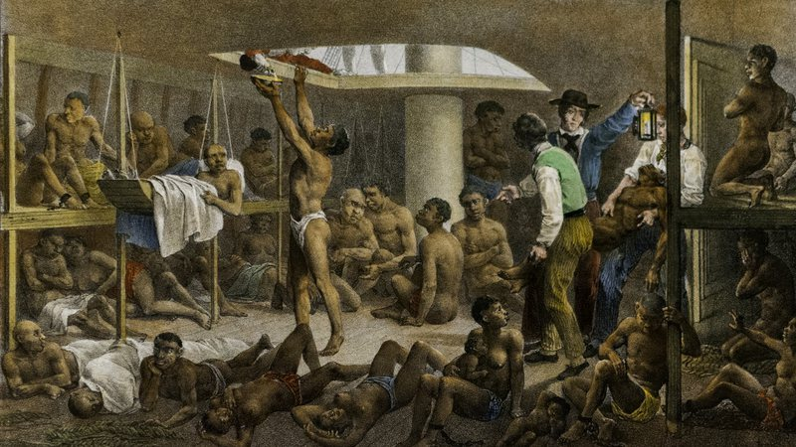

_____________________________________________________________________________________________________________________________________________________________________________________________________________________________________________________________________________________________

**04.** Explique o objetivo da Metrópole portuguesa ao implantar o governo geral.

_____________________________________________________________________________________________________________________________________________________________________________________________________________________________________________________________________________________________

**05.** Os escravizados no Brasil aceitavam passivamente a escravidão? Justifique sua resposta.

__________________________________________________________________________________________________________________________________________________________________________________________________________________________________________________________________________________________

**06.** Sabemos que, ao chegar em território americano, Colombo entendeu que havia desembarcado nas Índias. Explique por que os espanhóis desejavam navegar até as Índias.

_____________________________________________________________________________________________________________________________________________________________________________________________________________________________________________________________________________________________

**07.** Quais eram os interesses espanhóis ao colonizarem a América?

_____________________________________________________________________________________________________________________________________________________________________________________________________________________________________________________________________________________________

**08.** Cite alguns exemplos das trocas culturais que ocorreram entre indígenas e portugueses no processo de colonização.

_____________________________________________________________________________________________________________________________________________________________________________________________________________________________________________________________________________________________

**09.** Por que o pau-brasil era importante para os portugueses? Quais foram as contribuições dos indígenas para a extração desse material?

_____________________________________________________________________________________________________________________________________________________________________________________________________________________________________________________________________________________________

**10.** Quais os preconceitos existentes com as religiões de origem africana, como o Cadomblé, que ainda existem ainda no Brasil? Como devemos combater esse preconceito?

_____________________________________________________________________________________________________________________________________________________________________________________________________________________________________________________________________________________________

**11.** Para cruzar oceanos com relativa segurança, muitas tecnologias foram necessárias aos navegantes europeus: a bússola, a astronomia, as caravelas... Muitas destas foram inventadas por outros povos, e depois foram aperfeiçoadas pelos portugueses e espanhóis. As contribuições dos árabes em especial foram muito importantes para a expansão marítima dos portugueses. O contato entre árabes e portugueses se deu principalmente devido:

a) Às colônias portuguesas no norte da África, onde a população era de maioria muçulmana.

b) À presença de árabes e muçulmanos na Península Ibérica (Portugal e Espanha) entre os séculos VIII e XV.

c) À escravização de portugueses cristãos em territórios muçulmanos durante a Idade Média.

d) Aos ancestrais comuns aos dois povos, o que sempre lhes rendeu uma relação pacífica.

e) Ao fato dos árabes comprarem muitos barcos dos chineses, até então os melhores navegadores europeus da época, e revenderem aos portugueses.

**12.** No período pré-colonial a atividade econômica que teve maior destaque foi:

a) pau-brasil

b) mineração

c) cana-de-açúcar

d) café

e) algodão

**13.**A primeira capital do Brasil foi:

a) São Paulo

b) Rio de Janeiro

c) Salvador

d) São Luís

e) Brasília

**14.** As três civilizações que mais se destacaram na América no período da dominação espanhola eram:

a) maias, astecas e incas.

b) tupis, maias e astecas.

c) maias, astecas e tupis-guaranis.

d) iorubás, indianos e incas.

e) astecas, maias e iorubás.

**15.** Qual foi a justificativa utilizada pelos portugueses para catequizar os indígenas?

a) Eles eram amaldiçoados por não serem cristãos, por isso não eram inocentes.

b) Os europeus achavam a religião dos indígenas imoral, sendo os indígenas condenados à escravidão.

c) Eles eram considerados inocentes, seres que não possuíam crenças e que precisavam de uma religião, como o Cristianismo.

d) Os portugueses optaram por não catequizar os indígenas, uma vez que não tinham escrita.

e) Os indígenas eram seres inocentes, mas não deveriam ser catequizados, pois esse processo desrespeitaria a religião deles.

**16.** Um ponto comum do processo de colonização das áreas portuguesa e espanhola, na América, assim como do sul das colônias inglesas americanas, foi:

**a)** A administração centralizada nas colônias.

**b)** O intenso processo de catequização jesuítica.

**c)**A utilização da mão de obra escrava.

**d)** O predomínio da pequena propriedade agrícola.

**e)** Um contato pacífico entre colonizador e indígenas.

**17.** O sistema de trabalho conhecido como mita era caracterizado pelo:

a) Trabalho escravo de negros nas plantações de açúcar do Caribe.

b) Trabalho forçado de índios e mestiços nas plantações de café da Colômbia.

c) Trabalho forçado de índios nas minas de ouro e prata do Peru e Alto Peru.

d) Trabalho escravo de índios nas minas de salitre e cobre do Chile.

e) Trabalho assalariado de negros nas minas da América Espanhola.

**18.** Os engenhos de açúcar possuíam lugares específicos para cada camada social.

A casa-grande correspondia à(ao)

a) moradia dos escravizados.

b) local de moenda da cana-de-açúcar.

c) local de armazenagem do açúcar.

d) moradia dos bandeirantes.

e) moradia do senhor de engenho e de sua família.

**19.** Considerando o conceito do Antigo Sistema Colonial, o açúcar foi o produto escolhido por Portugal para dar início à colonização brasileira, em virtude disso com ( V ) as questões verdadeiras e com ( F ) as questões falsas.

( ) O lucro obtido com o seu comércio ser muito vantajoso.

( ) A mão de obra necessária para o cultivo era escrava proveniente do continente africano.

( ) Os árabes serem aliados históricos dos portugueses.

( ) Os nativos da América se voluntariaram para trabalhar nos engenhos portugueses.

**20.** Com relação à economia da cana-de-açúcar e da pecuária no Nordeste durante o período colonial, assinale V para verdadeiro e F para falso:

( ) por serem as duas atividades essenciais e complementares, portanto as mais permanentes, foram as que mais usaram escravos.

( ) a primeira, tecnologicamente mais complexa, recorria à escravidão, e a segunda, tecnologicamente mais simples, ao trabalho livre.

( ) por serem diferentes e independentes uma da outra, não se pode estabelecer qualquer tentativa de comparação entre ambas.

( ) tanto em uma quanto em outra, desenvolveram-se formas mistas e sofisticadas de trabalho livre e de trabalho compulsório.

***Boa Prova!!!***